Московский государственный технический
университет им. Н.Э. Баумана

Факультет «Информатика и системы управления»
Кафедра ИУ5 «Системы обработки информации и управления»

Курс «Схемотехника дискретных устройств»
Отчет по лабораторной работе №3.1
«Исследование счётчиков»

Выполнил: |  | Проверил:
студент группы ИУ5-42Б |  | преподаватель каф. ИУ5
Кудабаева Э. |  | Спиридонов С.Б.

Москва, 2025 г.

Цель работы - ознакомление c принципами работы регистров различных типов. Получение навыков построения регистров с применением различных триггеров. Моделирование режимов работы регистров при подаче параллельного и последовательного кода. Получение навыков построения схем управления направлением сдвига в реверсивных регистрах. Освоение построения управления режимами в регистре универсального типа. Ознакомление с различными схемами управления в универсальных регистрах.
Задание на выполнение лабораторной работы
- Составить схему трехразрядного регистра для занесения слова параллельным кодом и возможностью вывода в прямом и обратном кодах и контролем по индикаторам:
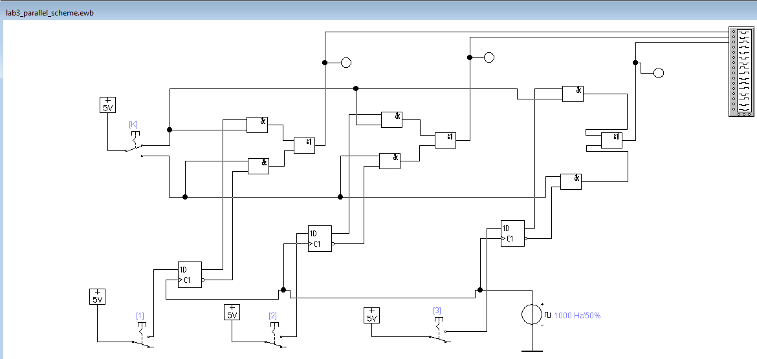
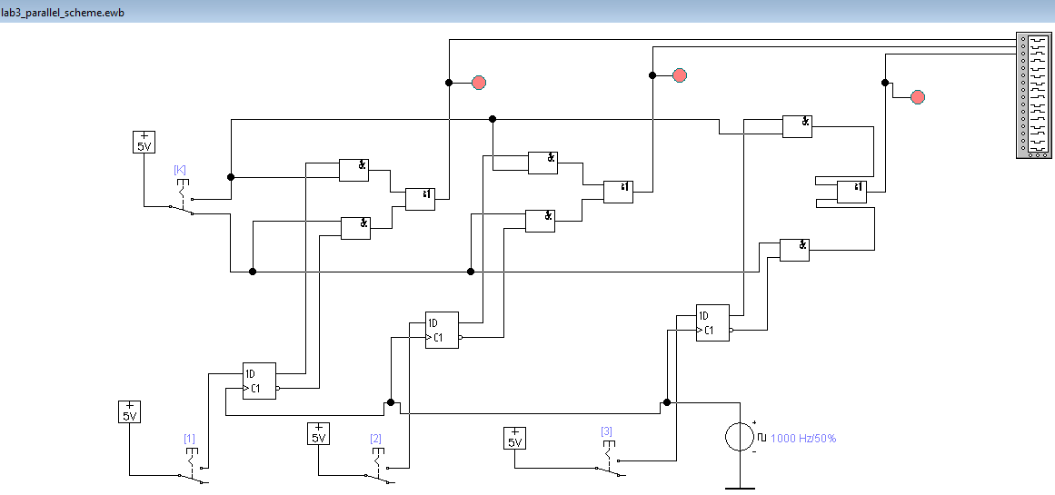
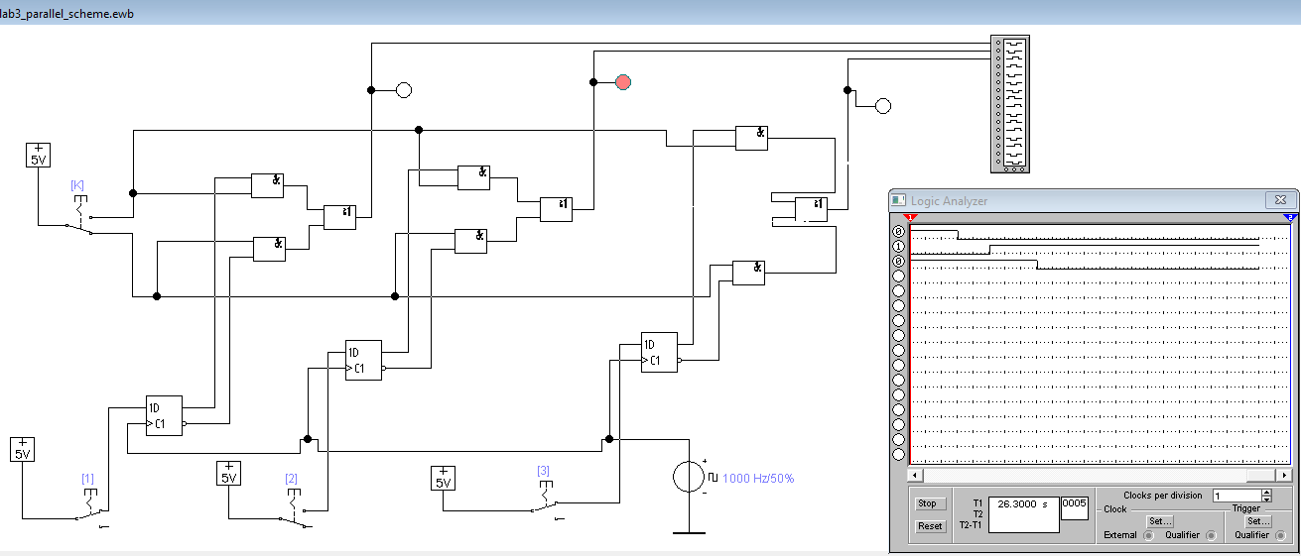

2) Составить схему сдвигающего регистра:
Сдвиг вправо:
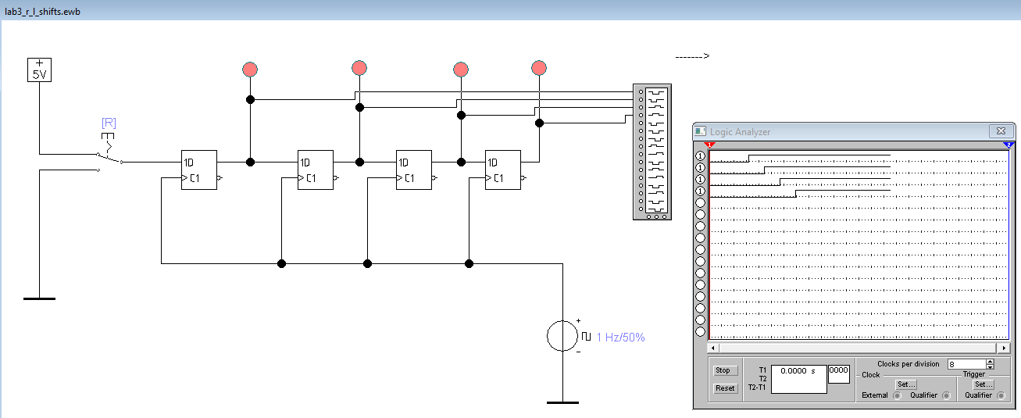
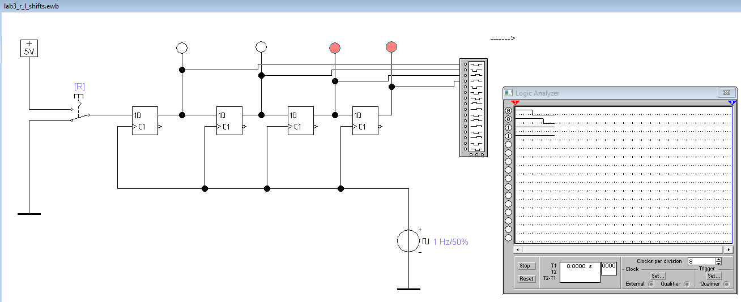
Сдвиг влево:
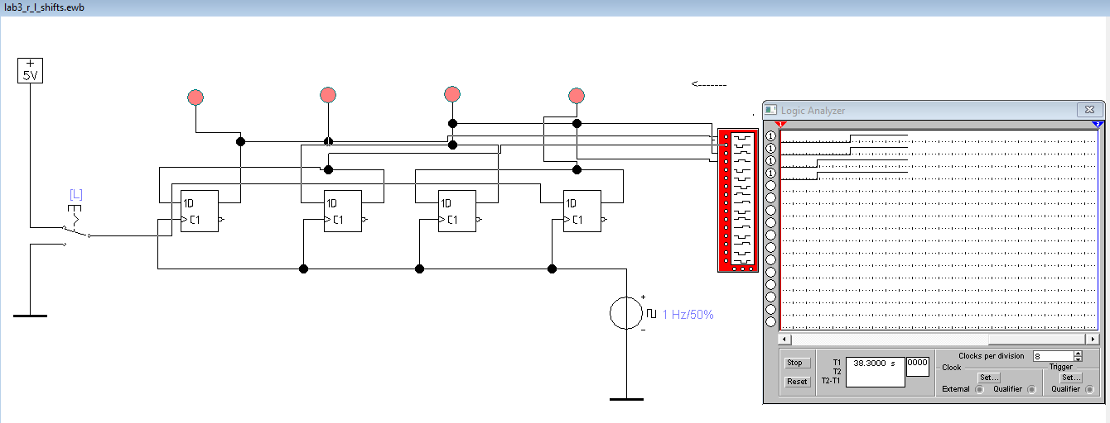
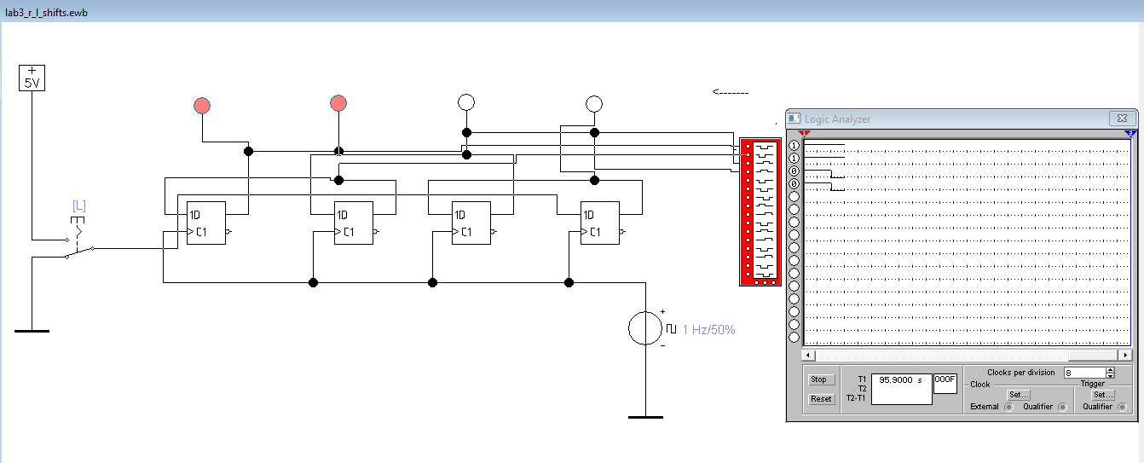

- Моделирование работы счетчика Джонсона:
(Схема работает, корректно и последовательно горят и выключаются лампочки)
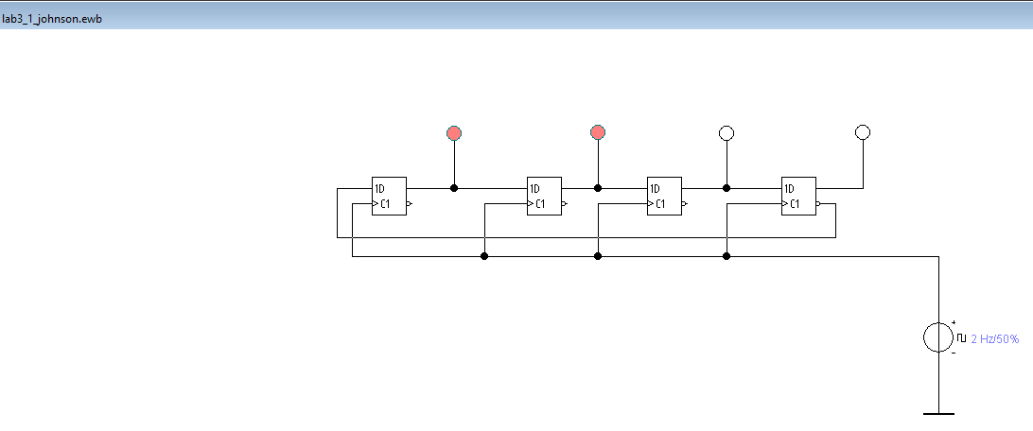
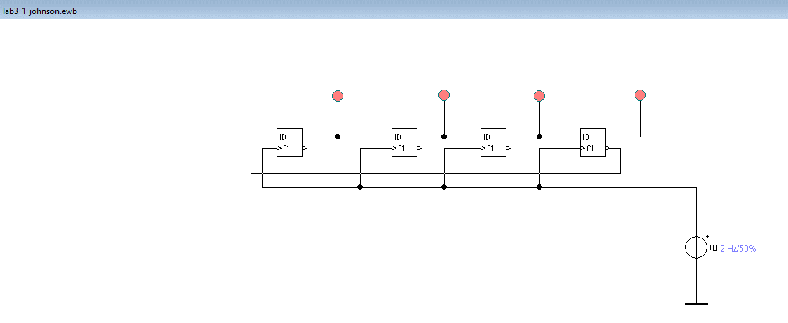
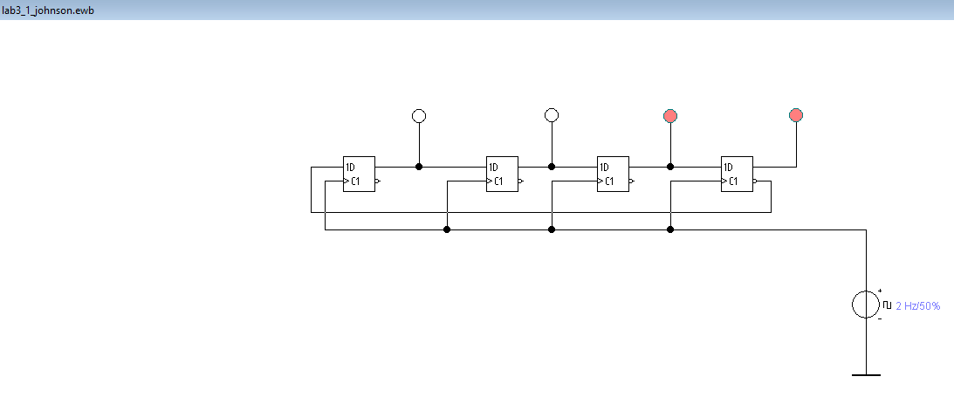

- Собрать схему реверсивного сдвигающего регистра. Организовать управление направлением сдвига с помощью переключателя и обеспечить индикацию выполнения операций сдвига:
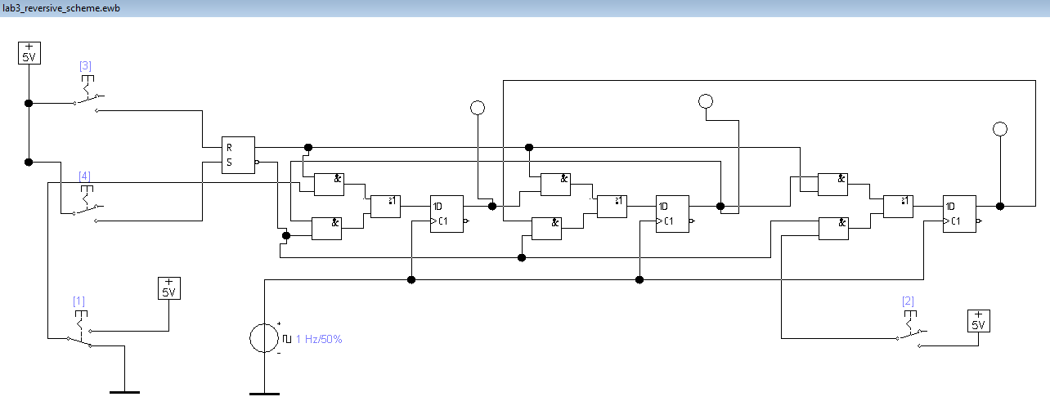
1-4: ------: (вправо)
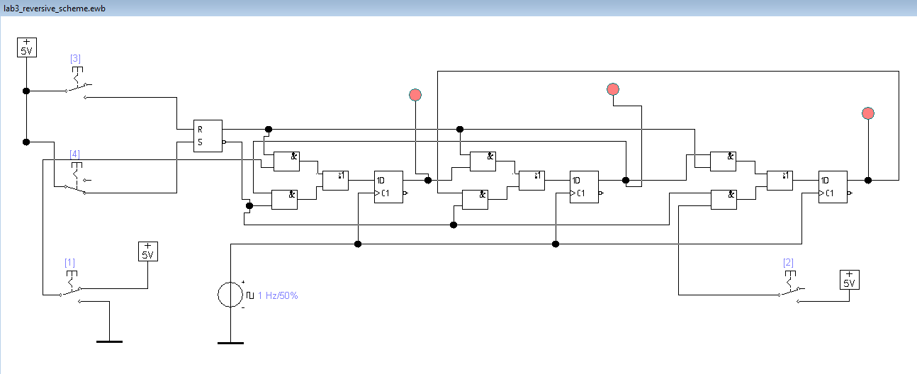
2-3: ------: (влево)
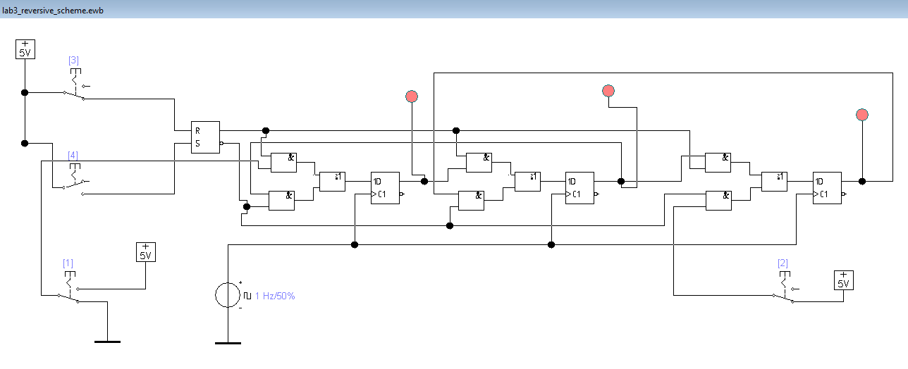

- Собрать схему универсального регистра, выполняющего операции сдвигов в обе стороны и параллельное занесение:
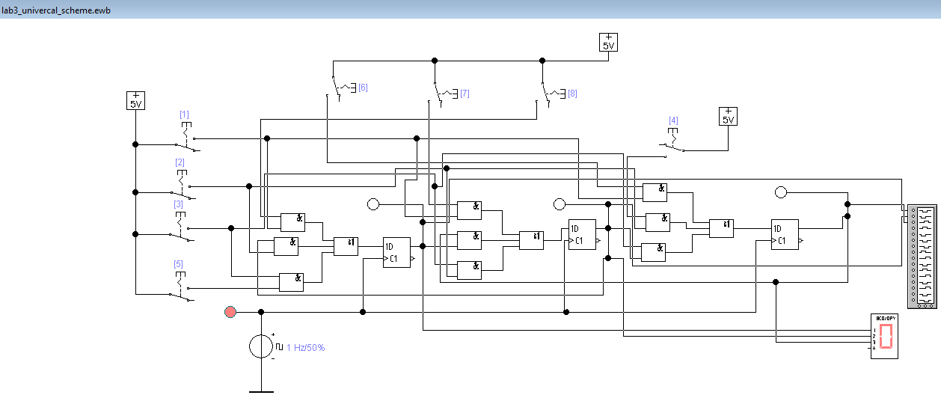
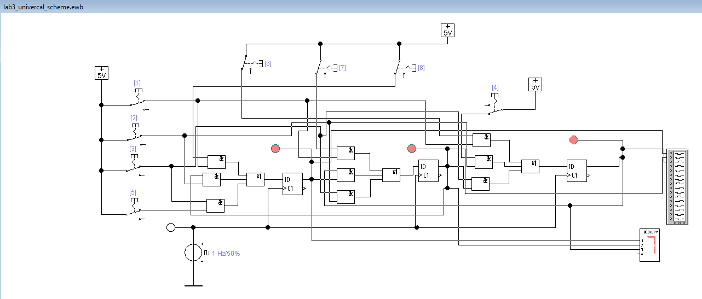
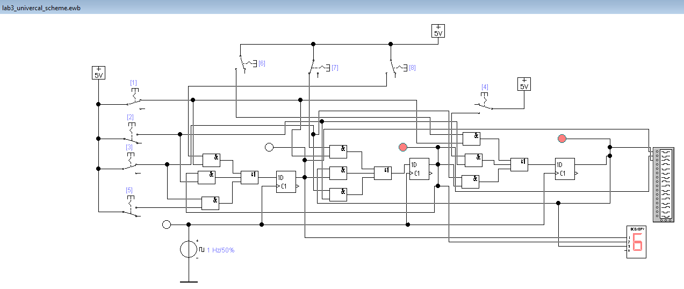
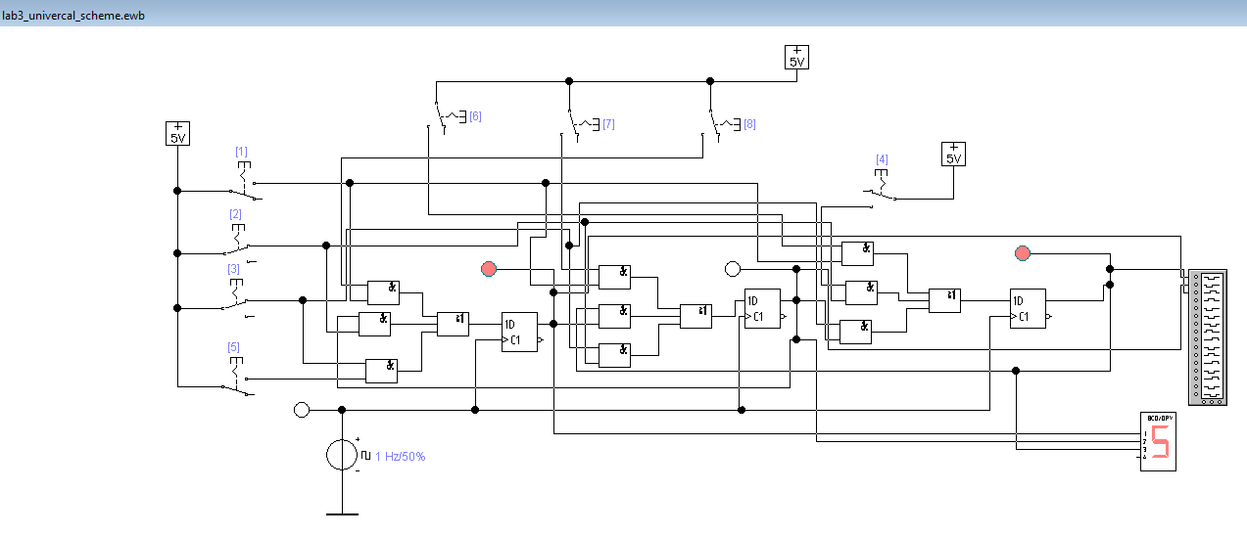
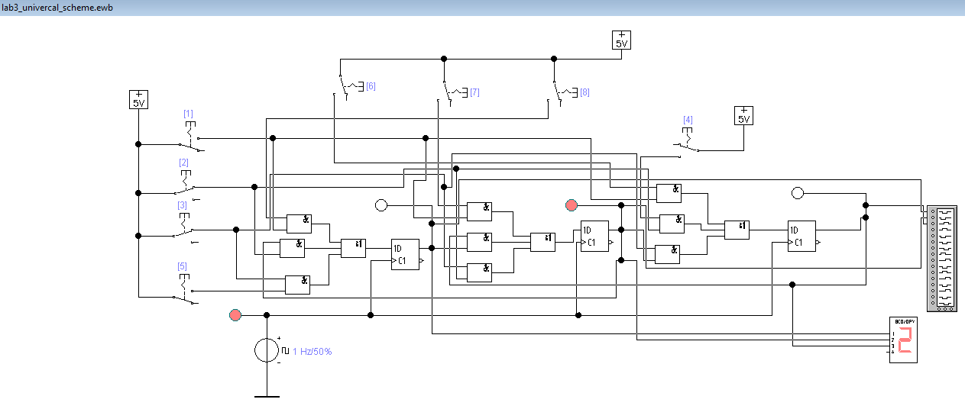
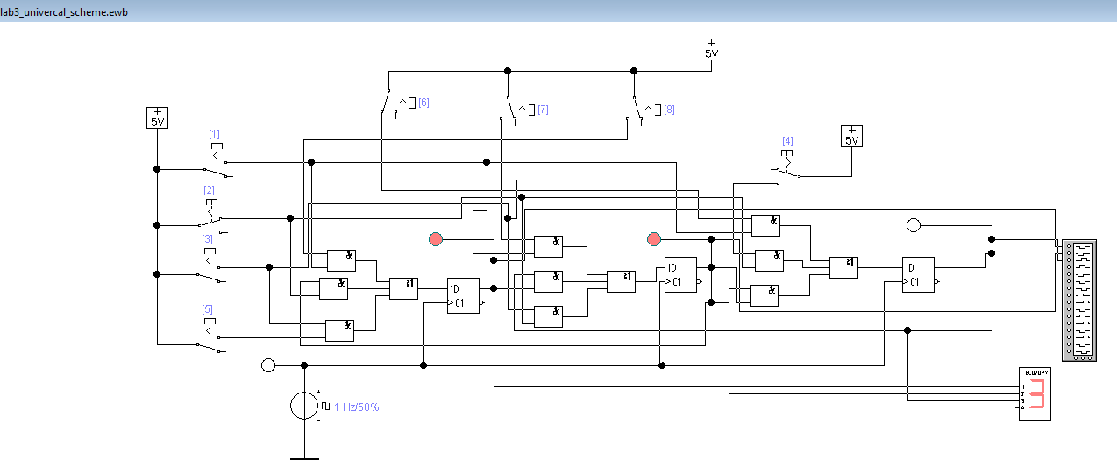

- Собрать схему универсального регистра, построенного с применением готовых мультиплексоров:
Сдвиг вправо:
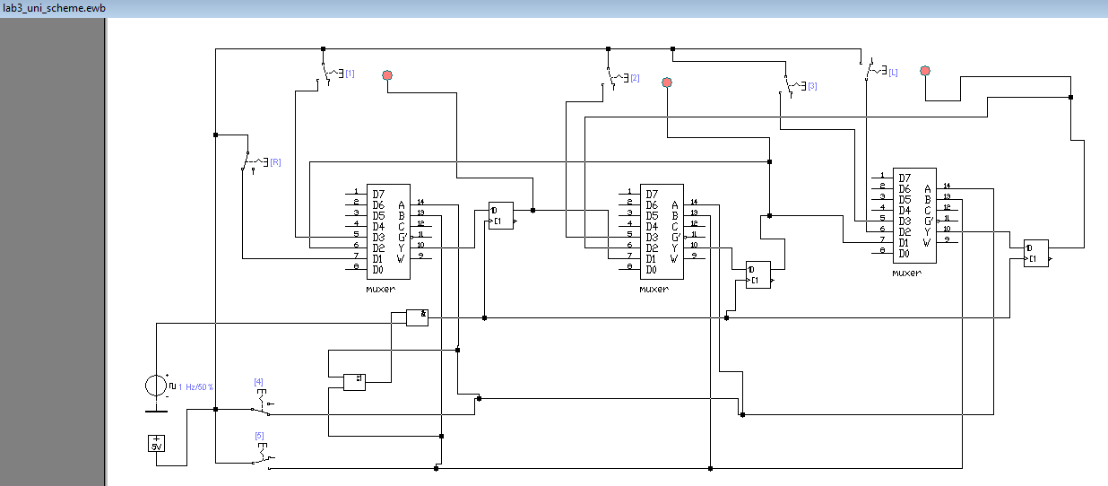
Сдвиг влево:
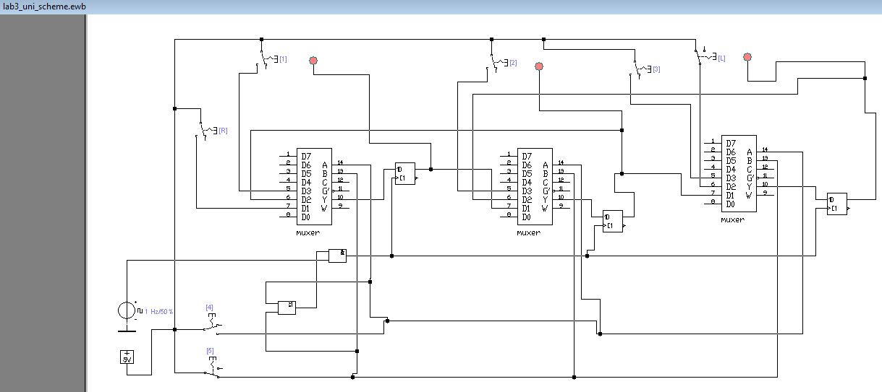
Считывание:
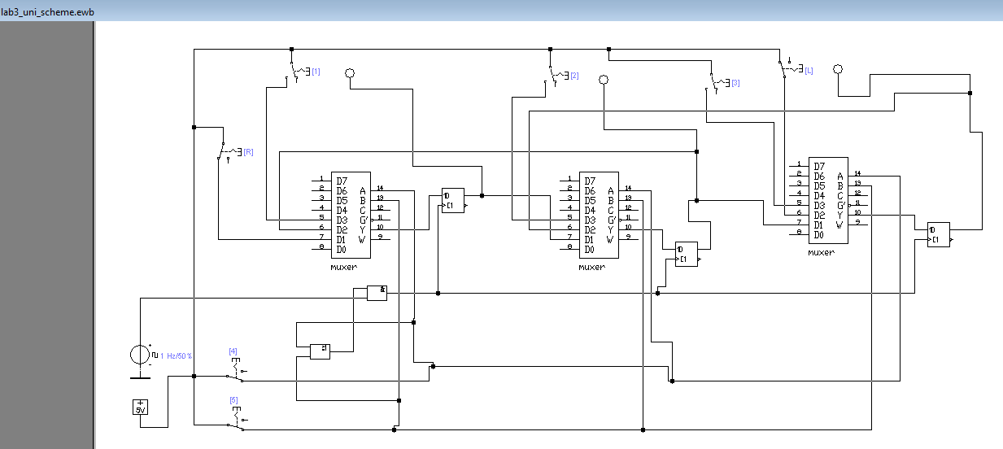
Параллельное занесение:
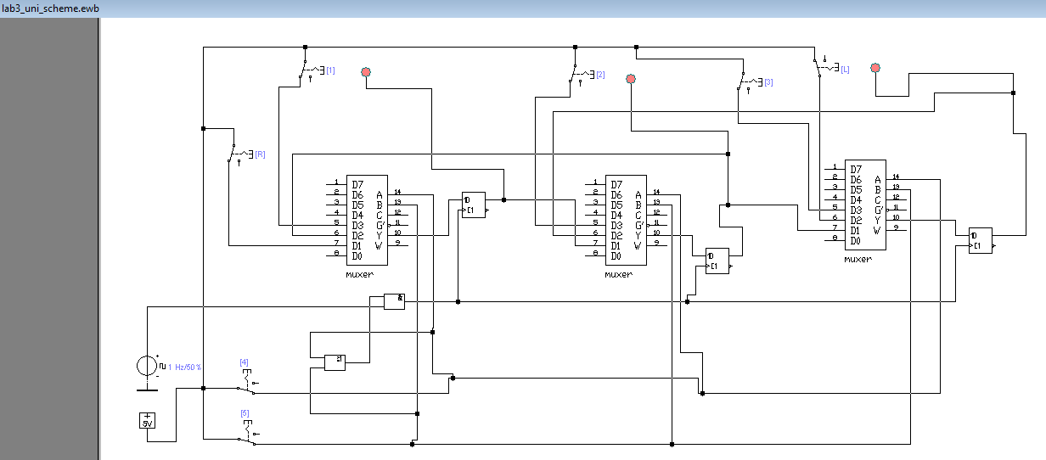
Вывод:
В ходе лабораторной работы были получены следующие навыки:
- ознакомление с принципами работы различных типов регистров: сдвиговых, реверсивных и универсальных,
- практическое построение регистров на базе различных типов триггеров (Для данной работы только триггер D для удобства подачи кода (однофазовой записи слова без обнуления на D),
- моделирование режимов работы регистров при подаче параллельного и последовательного кода,
- управление направлением сдвига в реверсивных регистрах,
- построение схем управления направлением сдвига в реверсивных регистрах,
- изучение принципов построения управления режимами в регистрах универсального типа,
- ознакомление со схемами управления режимами в универсальных регистрах,
- углубление теоретических знаний о регистрах,
- приобретение практических навыков в построении и моделировании регистров,
- подготовка к дальнейшему изучению цифровой схемотехники и проектированию цифровых систем.

